编 号：0894-2021
能源计量审核情况表
企业名称 | 江苏铁锚玻璃股份有限公司
年消耗能源（万吨标准煤） | 1.29

部位 | 用能单位 | 主要次级用能单位 | 主要用能设备
能源计量器具抽查数量（台、件） | 2 | 25 | 10
能源计量器具配备率（%） | 100% | 100% | 100%
配备率是否符合要求 | 符合要求 | 符合要求 | 符合要求
准确度等级是否符合要求 | 符合要求 | 符合要求 | 符合要求
能源计量器具检定率是否达到要求 | 达到要求 | 达到要求 | 达到要求
审核情况说明：企业消耗能源主要有：水、蒸汽和电 ，上年共消耗1.29万吨标准煤，企业取得了能源管理体系认证证书，工程部负责全厂能源管理，企业编制了能源网络图， 进出用能单位应配 3 台（件），实配 3台（件）；进出主要次级用能单位应配 53台（件），实配 53 台（件）；进出主要用能设备（单元）应配 46台（件），实配 46台（件）；配备率满足要求；查进出用能单位配备的编号为3208700074067等测量设备2021年08月05日经海安市供电公司供电服务中心检定，准确度等级0.2S级,查进出次级用能单位编号为3418362等测量设备于2021年08月20日检定，准确度等级0.5级，查重点耗能设备编号为1#大巴锅2021年08月20日检定，准确度等级0.5级，满足要求。 能源测量设备配备精度等级和按期检定满足要求。企业能源数据每月1日由工程部公共科上报日报表，工程部通过智能电能表实时监控数据，每季度平衡分析，对重要的能源数据能定期进行监视核查，能源计量管理满足GB17167-2006要求，通过审核。
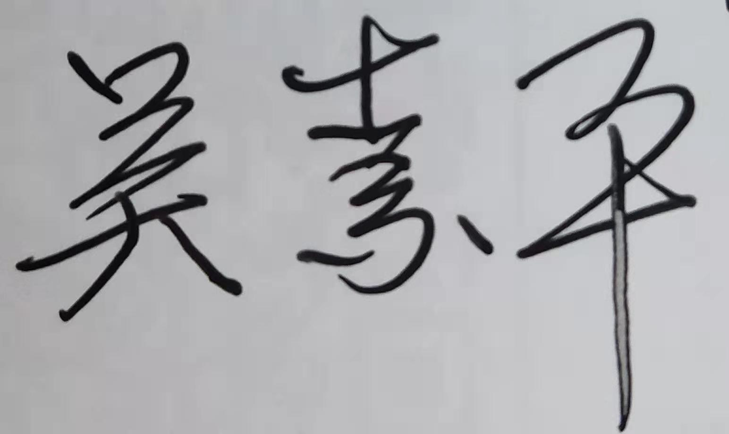
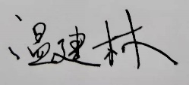
审核组长(签名) 受审核方代表（签名）
日期: 2021.09.01 日期:2021.09.01

